自我介紹

林煒晨
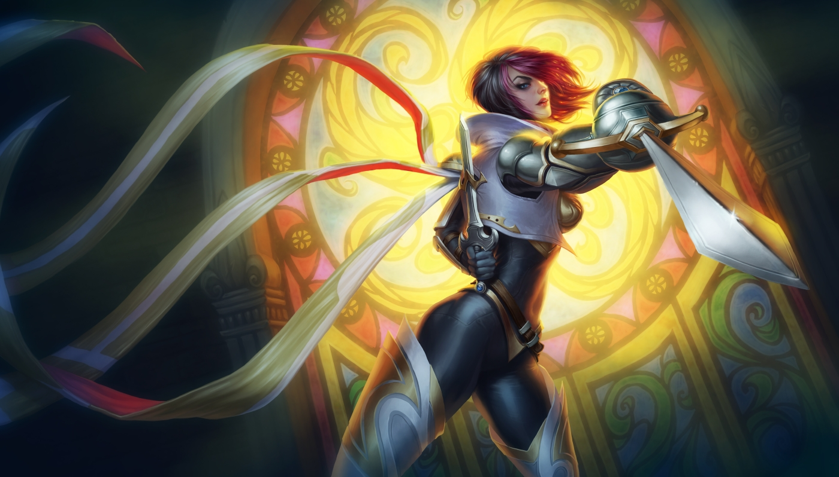
喜歡的動物：獅子，猴子，喜歡的遊戲：英雄聯盟
血型：AB型
喜歡的水果：草莓
喜歡的顏色：黃色
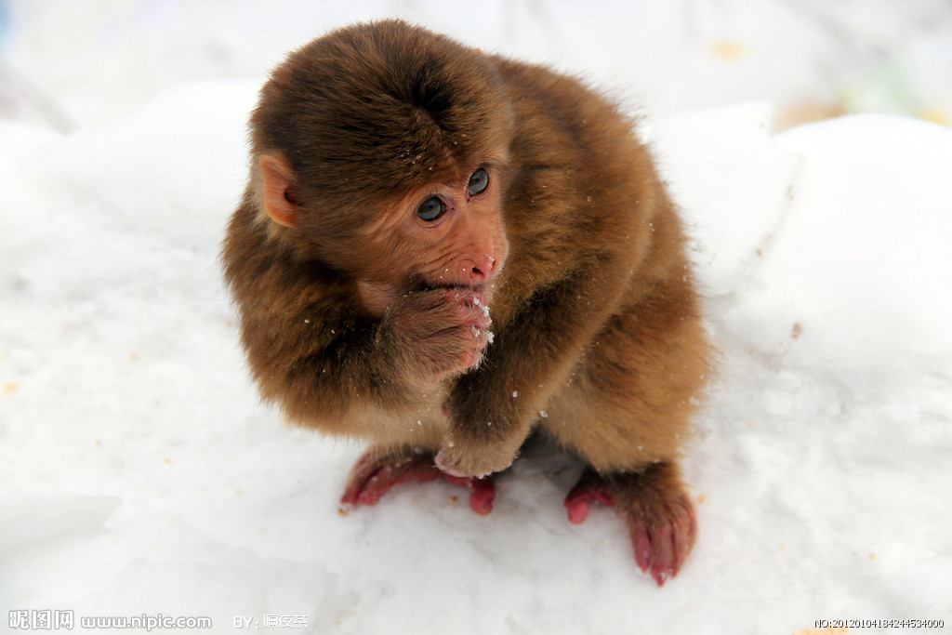
星座：獅子座

